ZENITH PILOT TYPE 20 EXTRA SPECIAL SILVER
(제니스 파일럿 타입 20 익스트라 스페셜 실버)

제니스는 최초의 실버 케이스 타임피스를 위해 하나의 아이콘으로 자리잡은 파일럿 라인을 선택하였다. 독보적인 전통과 매력적인 초이스가 가득한 광범위한 라인업으로 유명한 파일럿 라인은, 250개 리미티드 에디션으로 발매되는 이번의 야심작의 소속 컬렉션으로 적격이다.

제니스는 ‘파일럿’이라는 상표권을 보유한 시계 브랜드이므로, 항공 시계 영역에서 특별한 정통성을 누리고 있다. 제니스 공방 무브먼트 모양의 정밀 매커니컬 ‘엔진’을 장착한 이들 모델은 신뢰도, 가독성, 견고함에 있어 확실히 차별화된다.

Pilot Type 20 Extra Special Silver(파일럿 타입 20 익스트라 스페셜 실버)는 파일럿 켈렉션의 선구자 정신과 항공 초창기에 비행기 계기반 장비를 개발하여 높은 명성을 누린 제니스의 역사를 표현하는 모델이다. 100m 방수, 직경 45mm 실버 케이스의 뒷면에는 파일럿의 탄생 배경을 알리는 제니스 항공 계기반 장비 로고가 새겨져 있다. 한눈에 알아볼 수 있는 홈 간격이 넓은 파일럿 크라운으로 시각 조정을 빠르고 쉽게 할 수 있으며, 가독성이 뛰어난 무광택 실버 리벳 다이얼에는 파일럿 라인 특유의 대형 시각표시 및 대형 형광 시침, 분침, 초침이 배치되어 있다. 50시간의 넉넉한 파워 리저브를 제공하는 Zenith Elite 679(제니스 엘리트 679) 칼리버가 이 모델의 정확성을 담당한다. 리벳과 실버 핀 버클, 빈티지 조종사 헬멧의 탭을 연상시키는 독특한 탭이 달린 브라운 송아지 가죽 스트랩이 이 튼튼한 모델 안전하게 팔목에 채워주는 역할을 수행한다.

전통의 근간이 된 모험정신을 잃지 않는 가운데, Pilot Type 20 Extra Special Silver(파일럿 타입 20 익스트라 스페셜 실버)의 묵직한 존재감과 스포츠 정신은 자랑스러운 전통에 격조 높은 은빛 광채를 더한다.

제니스: 스위스 시계공학의 미래
1865년 이래 제니스는 진정성과 대담함, 열정을 가지고 탁월성, 정확성, 혁신의 지평을 넓혀 왔다. 비전을 가진 워치메이커 조르루 파브르-자코가 르 로클에 공방을 설립한 이래 제니스는 크로노미터의 정확도로 널리 인정을 받아왔다. 한 세기 반이 조금 넘는 기간 동안 제니스는 2,333개의 크로노미터 상을 수상하는 기록을 수립하였다. 10분의 1초 단위의 측정이 가능한 전설적인 1969 El Primero(1969 엘 프리메로) 칼리버로 명성을 얻은 이래 제니스 공방은 600개가 넘는 무브먼트를 개발하였다. 오늘날 제니스는 100분의 1초 단위 측정이 가능한 Defy El Primero 21(데피 엘 프리메로 21)로 시간 측정의 매혹적인 새로운 지평을 보여주고 있다. 또한 세계에서 가장 정확한 시계인 21st century Defy Lab(21세기 데피 랩)으로 기계공학의 정확성의 새로운 차원을 열었다. 역동적이고 아방가르드적 사고의 전통에 대한 자부심으로 재무장한 제니스는 자사의 미래와... 스위스 시계공학의 미래를 써 나가고 있다.

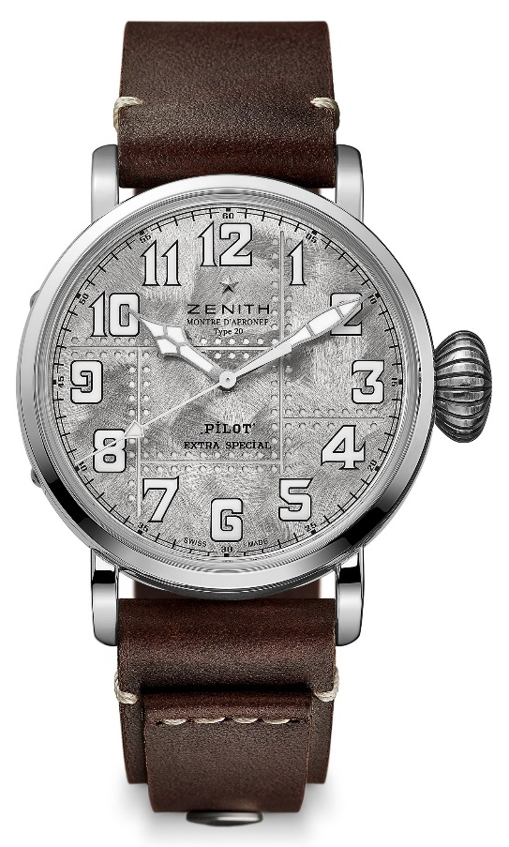
PILOT TYPE 20 EXTRA SPECIAL SILVER(파일럿 타입 20 익스트라 스페셜 실버)
기술 사양

제품 번호: 05.2430.679.17.C902

주요 특징
실버 925 진품 소재의 케이스: 250개로 구성된 리미티드 에디션
제니스의 항공기 계기반 장비 로고가 새겨진 케이스백
전설적인 제니스의 항공 시계에서 영감을 받은 모델
전체적으로 Super-LumiNova(수퍼-루미노바)로 만든 아라비아 숫자

무브먼트
엘리트 679, 오토매틱
칼리버: 11 ½```(직경: 25.60mm)
무브먼트 두께: 3.85mm
부품 수: 126
스톤 수: 27
주파수: 28,800VpH(4Hz)
파워 리저브: 50시간 이상
마감: <꼬뜨 드 제네브> 모티브 장식 진동추

기능
시침과 분침 중앙 배치
초침 중앙 배치

케이스, 다이얼 및 시계바늘
직경: 45mm
오프닝 직경: 37.8mm
두께: 14.25mm
크리스탈: 양쪽 모두 반사방지 처리를 한 볼록 사파이어 크리스탈
케이스백: 제니스의 항공기 계기반 장비 로고가 새겨진 실버 케이스백
소재: 실버 925
방수: 10ATM
다이얼: 반짝이는 반사 처리를 한 무광택 마감 리벳 다이얼
SuperLuminova(수퍼-루미노바) SLN C1 소재의 아라비아 숫자 시각 표시
로듐 도금, 파셋 마감, Super-LumiNova(수퍼-루미노바) SLN C1 코팅 시계바늘

스트랩 및 버클
리벳이 장착된 브라운 송아지 가죽 스트랩
실버 핀 버클

